????
????????? KDI 2504 TM (Rev_08.1)

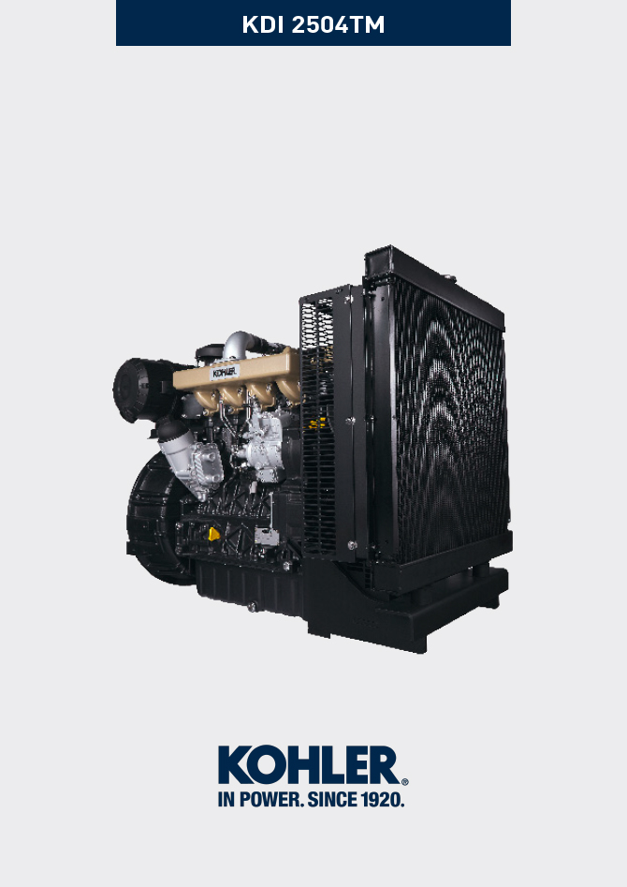
Sommario
1. TITOLO 1 2
1.1. Asdfsdfsdf 2
1.2. Asdfsdfsdfggg 2

总体信息

发动机的总体描述
- 四冲程，直列式气缸-柴油-发动机；
- 液冷系统；
- 带液压挺柱，每缸四气门；
- 直喷。

发动机技术规格
Tab. 2.1
技术参数 |  | 测量单位 | 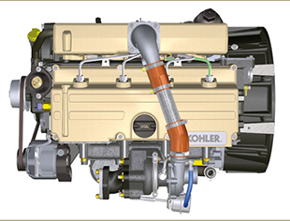
发动机型号 |  |  | KDI 2504 TM
气缸数 |  | n. | 4
缸径 |  | mm | 88
冲程 |  | mm | 102
排量 |  | cm ³ | 2482
发动机运行最大倾角 |  | α | 30°最大30分鐘
 |  | α | 35°最大1分鐘
机油容量 (机油尺最大刻度) 包括机油滤清器 | 标准 | lt. | 11.5
干重 |  |  | 300

发动机外形尺寸 (mm)
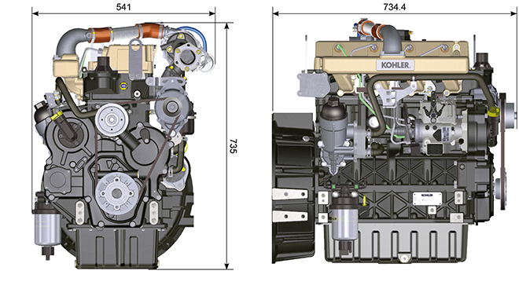

机油

重要

- 发动机运行在不正确的机油液位，会导致发动机损坏。
- 加注机油不要超过最高液位，这样会使得烧机油从而导致发动机突然超速。
- 使用推荐标号的机油会更有效保护发动机和保证发动机的使用寿命。
- 使用推荐标号以外的机油会缩短发动机的使用寿命。
- 粘度必须根据发动机所在的环境温度决定。

危险

- 皮肤长期接触发动机的废机油会导致皮肤癌。
- 如果不能避免的接触机油，请尽快用肥皂和水仔细清洗你的双手。
- 废机油的排放请参照 第 废弃物和报废处理.
2.4.1 SAE 机油等级
- 在SAE机油分级中，机油是按照粘度来分级的，不考虑机油其他的性能特性。
- 代码由两组数字组成。第一组数字是表示冬季低温粘度（W=冬天），第二组数字表示高温粘度。
2.2
推荐机油
粘度 | SAE | 10w-30 (-25°C ÷ +40°C) 10w-40 (-25°C ÷ +50°C)  5w-30 (-30°C ÷ +40°C)  0w-40 (-40°C ÷ +50°C)
规格 | API | CI-4 Plus CI-4  CH-4
 | ACEA | E7  E5

- 硫酸盐灰分低于 1% 的低 S.A.P.S. 燃油无法使用含硫量高于 50ppm 的燃料。
- 燃油的过滤对于正确操作和润滑而言至关重要；应按照本手册的要求定期更换过滤器。

柴油

重要信息

- 用其他类型的燃料可能会损坏发动机。请勿使用脏污柴油燃料或柴油燃料与水的混合物，因为这样会导致严重的发动机故障。
- 使用推荐以外的其他燃料所导致的任何故障均无法获得保修。

警告

- 清洁燃料可防止燃料喷射器堵塞。补给燃料时应及时清理任何溢出物。
- 切勿在镀锌容器（即，带有锌涂层的容器）中存储柴油燃料。柴油燃料和镀锌涂层彼此会发生化学反应，产生迅速堵塞过滤器或导致燃油泵和/或喷射器故障的剥落物。
2.3
燃油适应性
EN 590（生物柴油含量最高 7% (V/V)）
ASTM D 975 Grade 1-D S15
ASTM D 975 Grade 2-D S15
NATO F-54，符合 EN 590 的柴油燃料等价物
EN 590 或 ASTM D 975 Grade 1, 2 -D S15 Arctic 柴油
JIS K 2204 No. 1, No. 2
注意 ： 保修时，客户必须出具燃料供应商提供的证明，证明使用了允许的燃料。
KDI 机械喷射 Tier 3 - Stage IIIA 认证发动机（带以及带/不带废气循环 (EGR)）
- 此类发动机专为符合 EN 590 和 ASTM D975 的燃料而设计，十六烷值至少为 45。由于此类发动机没有配备尾气后处理系统，它们可以使用含硫量高达 500 mg/kg (ppm) 的柴油燃料运行。只有含硫量达到 15 mg/kg (ppm) 才能保证符合排放要求。
使用符合 EN 590 和 ASTM D975 且含硫量低于 15mg/kg 的燃料运行的发动机，换油间隔为 500 小时。含硫量高于 500 mg/kg 的燃料需要较短的润滑油更换间隔。该值被设置为 250 小时。然而，当将总碱值 (TBN) 下降到 6.0 mgkoh/g 测试方法 ASTM D4739 时，必须更换发动机油。对于含硫量较高的燃料，这可能发生在第 125 小时。请勿使用低硫酸盐灰分 (SAPS) 的燃油。

KDI 机械喷射未认证发动机（无 EGR 发动机）
- 此类发动机专为符合 EN 590 和 ASTM D975 的燃料而设计，十六烷值至少为 45。由于此类发动机没有配备尾气后处理系统，它们可以使用含硫量高达 2000 mg/kg (ppm) 的柴油燃料运行。
使用符合 EN 590 和 ASTM D975 且含硫量低于 15mg/kg 的燃料运行的发动机，换油间隔为 500 小时。含硫量高于 500 mg/kg 的燃料需要较短的润滑油更换间隔。该值被设置为 250 小时。然而，当将总碱值 (TBN) 下降到 6.0 mgkoh/g 测试方法 ASTM D4739 时，必须更换发动机油。
2.5.1 低温燃料
- 在低于 0 摄氏度的环境温度下操作发动机时，请使用通常可以从燃料经销商处获得并且与标签的规格一致的适当低温燃料。2.3.
- 这些燃料在低温下可以减少柴油中石蜡的形成。
- 如果在柴油中形成石蜡，将堵塞燃料过滤器，从而阻碍燃料流通。
2.5.2 生物柴油燃料
- 如果符合标签中所列的规格，那么含有 10% 甲酯或 B10 的燃料就适用于该发动机。2.3.
- 请勿将植物油用作该发动机的生物燃料。
2.4
生物柴油适应性
符合 EN 14214 的生物柴油（最高只允许与柴油燃料的混合物达到 10% (V / V)）
符合 ASTM D6751 - 09a (B100) 的美国生物柴油（最高只允许与柴油燃料的混合物达到 10% (V / V)）

2.5.3 合成燃料：GTL、CTL、BTL、HV
众所周知，使用传统柴油燃料运行较长时间后换成合成燃料的发动机，在喷射系统中会发生聚合物密封件收缩，从而导致燃料泄漏。这种情况的原因是无芳烃合成燃料会导致聚合物密封件的出口行为发生改变。
因此，只能在更换关键密封件后进行从柴油燃料到合成燃料的转换。从一开始就使用合成材料的发动机不会出现收缩问题。

2.5.4 非公路燃料
如果除燃料密度、十六烷值和含硫量外，均符合 EN 590 全部限值，那么可以使用其他非公路燃料。
以下限值适用于这些参数：
2.5
燃料参数 | 单位 | 限值
十六烷值 |  | 最低49
15°C 下的燃料密度 | Kg/m3 | 820 - 860
含硫量 | mg/kg 或 ppm | 最高 500

2.5.5 喷气燃料
仅限 KDI 机械喷射未认证发动机（无 EGR 发动机）。
可使用以下喷气燃料，但只需额外采用带有润滑剂量仪的燃料过滤器：
2.6
燃料
F-34/F-35（北约指定煤油） | JP-8（美国军队指定煤油）
F-44（北约指定煤油） | JP-5（美国军队指定煤油）
F-63（北约指定煤油，相当于带添加剂的 F-34/F-35） | Jet A（民航用煤油）
F-65（北约指定煤油，F-54 与 F-34/F-35 的 1:1 混合物） | Jet A1（民航用煤油）

2.5.6 排放相关安装说明 在非公路设备上安装认证发动机时，未能遵守应用指南中的说明，将违反联邦法律 (40 CFR 1068.105(b))，需接受清洁空气法中所述的罚款或其他处罚。

原始设备制造商 (OEM) 必须在燃料入口附近张贴带有下列说明的独立标签：“仅限超低硫燃料”。

确保您正在安装经过适当认证适合您应用的发动机。恒速发动机只能安装在恒速设备上，以保持恒定的运行速度。

如果您安装发动机的方式致使在发动机正常维护期间难以读取发动机的排放控制信息标签，那么您必须在设备上放置一个重复标签，如 40 CFR 1068.105 所述。

冷却剂建议
必须使用 50% 的软化水和 50% 低硅酸盐乙二醇基冷却液的混合物。 使用无硅酸盐、磷酸盐、硼酸盐、亚硝酸盐和胺类的长寿命或延长寿命的重型 OAT 冷却剂。

KDI 发动机系列的所有型号均可使用下列乙二醇基发动机冷却剂:

- OAT（有机酸技术）低硅酸盐: ASTM D-3306 D-6210
- HOAT（混合有机酸技术）低硅酸盐: ASTM D-3306 D-6210

以上浓缩配方的冷却剂必须与蒸馏水、去离子水或软化水混合。条件允许时，可直接使用预混合配方（40-60% 或 50%-50%）。

Importante
- 请勿混合乙二醇和丙二醇基冷却剂。请勿混合 OAT 和 HOAT 基冷却剂。如果被含有亚硝酸盐的冷却剂污染，OAT 的使用寿命会大大降低。
- 切勿使用汽车型冷却剂。此类冷却剂不含可保护重型柴油发动机的正确添加剂。
如果使用相同类型的冷却剂加满冷却系统，OAT 冷却剂可免维护运行长达 6 年或 6000 小时。请勿将不同种类的冷却剂混合。每年用冷却剂试纸测试冷却剂的状况。
HOAT 并不是完全免维护的，建议在第一次维护期间添加 SCA（补充冷却剂添加剂）

蓄电池规格
科勒公司不提供蓄电池

2.7
推荐使用蓄电池
环境温度 | 蓄电池型号
> - 15°C | 12V 100 Ah - 800 CCA/SAE
-15°C ÷ -25°C | 12V 110 Ah - 950 CCA/SAE
< - 25°C | 12V 120 Ah - 1000 CCA/SAE

